# Créer un menu contextuel

## Objectif :

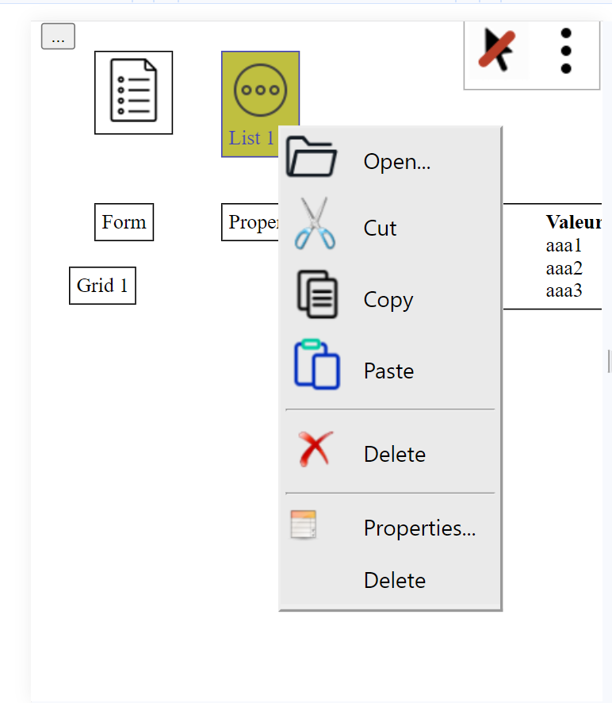

## Mise en place :

Il faut réimplémenter la fonction displayContext :

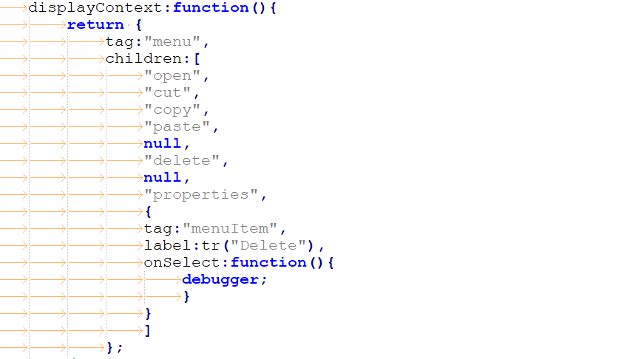

* Un certain nombre d’action sont standard. On peut alors les appeler simplement en indiquant leur identifiant (open, cut, copy, paste, delete, properties, open). Voici leurs définitions (définies dans la fonction _transformMenu() :

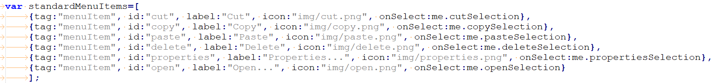

* Les valeurs ***null*** seront transformées en séparateurs.